ИСПОЛЬЗОВАНИЕ ИНТЕРАКТИВНОГО СТОЛА В РАБОТЕ С ДОШКОЛЬНИКАМИ

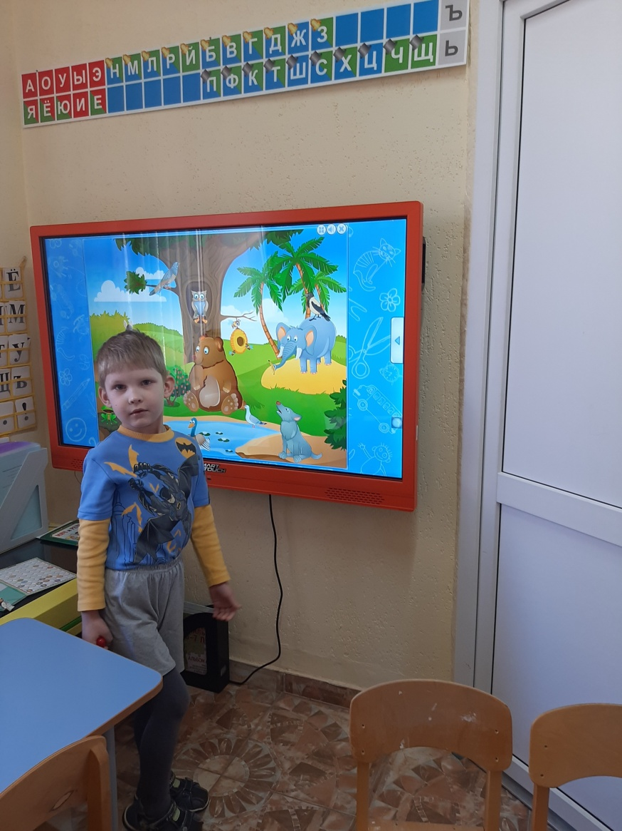
Современный ребенок должен уметь творчески мыслить, принимать здравые решения в рамках своего возраста и анализировать полученную информацию. Поэтапное внедрение информационных технологий в учебный процесс содействует полноценному и всестороннему развитию наших малышей. Использование интерактивного стола в ДОУ способствует лучшему усвоению изучаемого материала, что повышает уровень обучения.
Наш информационный век содействует постепенной интеграции ИКТ в образование. Интерактивные, мультимедийные, мобильные, беспроводные технологии становятся неотъемлемой составляющей учебного процесса в государственных и частных детских образовательных учреждениях. Современные малыши достаточно быстро и с наибольшим интересом осваивают различные технические гаджеты и устройства. Это совершенствует когнитивные, социальные и моторные навыки детей.

СФЕРА ИСПОЛЬЗОВАНИЯ ИНТЕРАКТИВНОГО СТОЛА В ДОУ
- Логопедическая практика. Современное сенсорное оборудование помогает ребенку в более увлекательной, игровой форме осваивать навыки правильного речевого дыхания, содействует улучшению навыков фонематического анализа, способствует эффективной подготовке дошкольника к грамоте и грамматическому строю речи.
- Работа педагога-психолога. Совместное взаимодействие детей за интерактивным столом способствует формированию коммуникативных способностей. Дети учатся совместно принимать решения, прислушиваться к мнению других. Интеграция современных технологий положительно влияет на процесс социальной адаптации детей.
- Дидактические занятия. Сенсорные устройства способствуют формированию у детей необходимых навыков. В игровой развлекательной форме они учатся запоминать поставленные задачи, объяснять принятие тех или иных решений, что значительно повышает качество усвоения полученных знаний.
Интерактивные столы для детского сада » позволяют проводить различные занятия, которые способствуют развитию у детей внимания, памяти, логики, мелкой моторики, речи, неречевого слуха и дыхания. ИКТ, как важный элемент учебного процесса, значительно улучшают познавательную активность у детей, помогают им с большим интересом осваивать что-то новое. С их помощью достаточно легко смоделировать условные ситуации, которые бывает сложно проиллюстрировать.
Оснащение детских образовательных учреждений сенсорными устройствами всегда позитивно сказывается на имидже организации. Многие родители желают, чтобы их дети уже с раннего детства хорошо владели инновационными техническими устройствами, которые открывают большие возможности перед дошкольниками.

ПРЕИМУЩЕСТВА ИНТЕГРАЦИИ СЕНСОРНОГО СТОЛА ДЛЯ ДОУ
- Повышает интерес. Красочные иллюстрации, звук, движения позволяют привлечь внимание непоседливых малышей.
- Способствует лучшему усвоению. Динамичная и увлекательная форма обучения совершенствует творческие навыки у детей, их воображение и память.
- Облегчает процесс обучения. Педагогам бывает сложно наглядно показать и объяснить движение солнца, волн, рост цветка и многое другое. Однако при помощи слайд-шоу и видеоматериалов продемонстрировать все это намного легче.
- Содействует развитию исследовательских качеств. Внедрение ИКТ побуждает детей больше исследовать и изучать. Самостоятельно или вместе с родителями они учатся отыскивать информацию, которая необходима для решения поставленной задачи.
- «Любящая» методика. Сенсорный стол не отчитывает ребенка за неточности, не высказывается критично, а ждет когда он сам их исправит и достигнет нужного результата.
В сравнении с традиционной методикой обучения, интеграция интерактивного и мультимедийного оборудования всегда обогащает процесс обучения, делая его понятным для дошкольников. Картинки и видео вызывают у детей больший интерес нежели «сухие» объяснения педагога.
Учебная практика свидетельствует о том, что на занятиях с использованием сенсорных столов для детского сада дети более активные и жизнерадостные. Динамичная методика обучения с использованием видеопрезентаций содействует продуктивному усвоению материала, развитию интеллектуальных и творческих способностей. В детях воспитывается сосредоточенность, целеустремленность, усидчивость, хорошо тренируется внимание и память.
Информатизация образования в ДОУ — это важная составляющая успешного обучения современных дошкольников!

ИСПОЛЬЗОВАНИЕ ИНТЕРАКТИВНОГО СТОЛА В РАБОТЕ С ДОШКОЛЬНИКАМИ

Учитель-логопед:винникова Г.А.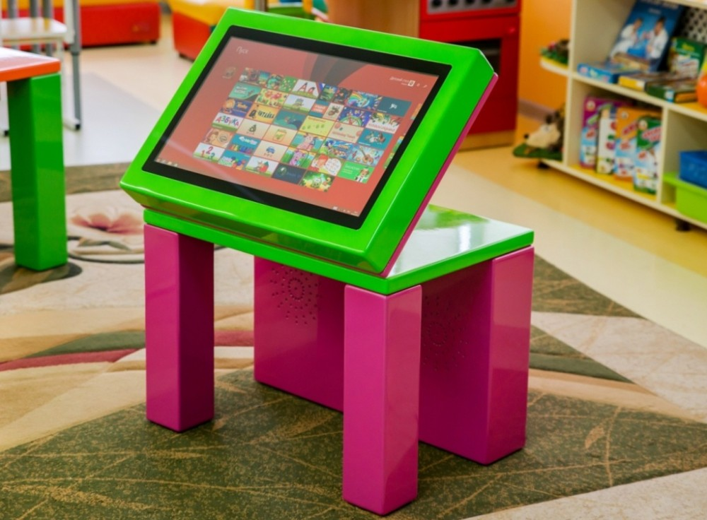

Март 2020г

